 | UNIVERSIDAD INTERNACIONAL DEL TROPICO AMERICANO  NIT. 844.002.071-4  CRA 19 39 40 YOPAL - CASANARE  Tel. 3102041979  facturacion@unitropico.edu.co - www.unitropico.edu.co  No responsable de IVA. Somos retenedores de IVA.  Actividad Económica ICA: 8543  Facturación Electrónica. Resolución DIAN No.18764084104450 de Fecha 26/11/2024 al 26/11/2026.  Habilitada desde Factura No. SETP-990000000 hasta No. SETP-995000000 | 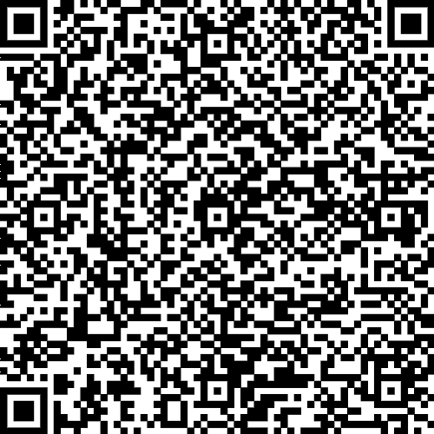
FACTURA ELECTRONICA DE VENTA No. SETP990000505
SEŃOR(ES) | JAIR ALEXANDER RIAÑO CASTAÑEDA |  |  | FECHA DE EXPEDICIÓN
DOCUMENTO | C.C No. 1121827781 |  |  | 2025-03-26
DIRECCIÓN | CL 2 3 35 | PAIS | COLOMBIA | HORA DE EXPEDICIÓN
CIUDAD | YOPAL - CASANARE | TELEFONOS | 2 | 00:00:00
EMAIL | a@com.co | MEDIO / PAGO | Efectivo | FECHA VENCIMIENTO
VALIDACIÓN DIAN | 2025-03-26 00:00:00 2025-03-31

# | CÓDIGO | DESCRIPCIÓN | U.MEDIDA | IMP | PRECIO | CANTIDAD | SUBTOTAL
1 | 225 | Ingeniería de Sistemas | NIU |  | $ 1.950.000,00 | 1.00 | $ 1.950.000,00
ITEMS: 1  SON: UN MILLON NOVECIENTOS CINCUENTA MIL |  |  |  |  |  | SUBTOTAL | $ 1.950.000,00
 |  |  |  |  |  | +IVA | $ 0,00
 |  |  |  |  |  | TOTAL | $ 1.950.000,00
Observaciones:
INGENIERÍA DE SISTEMAS - 2025-PREGRADO-FACULTAD DE INGENIERÍAS-INGENIERÍA SISTEMAS-I-CALENDARIO A
CUFE: 38d305c3eb02f1e2f7e601438470e13947299b3b7b68f16348feb97df0dce761e4d9aca0af19a61c1a1d4931b35c488f

Autorizado por Sisoft soluciones informáticas s.a.s con NIT:900364032 Software CONTRACTVS-ERP

